Práctica Optimización para Grandes Volúmenes de Datos: Data streaming con Apache Kafka

Miembros del grupo:
Pedro Arroyo Urbina
Jaime Vaquero Rabahieh
Zakaria Lasry Sahraoui
Pablo Chicharro Gómez

Parte 1: Primeros pasos con Apache Kafka

(1 punto)
1.1 Sigue las instrucciones de la presentación para crear un publicador que publique a un tópico de Kafka el contenido escrito por la línea de comando y un suscriptor que reciba esos mensajes. Adjunta capturas de ambas pantallas (1 punto).

Parte 2: Data streaming usando kafka-python

(4 puntos)
2.1 Ejecuta las celdas de los archivos water_data_producer_pr_2.ipynb y water_data_consumer_pr_2.ipynb y adjunta capturas de los resultados (0.5 puntos).

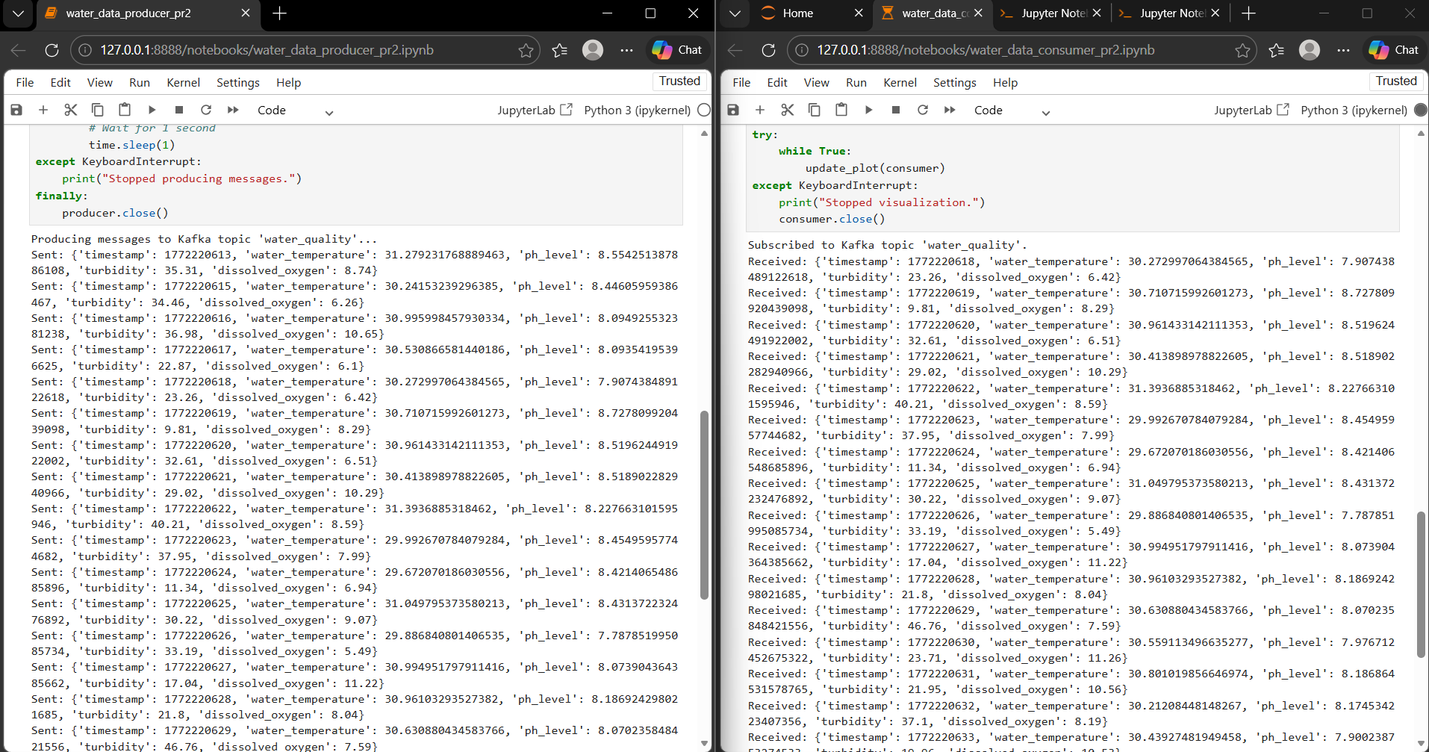

2.2 Adjunta foto del gráfico generado por el consumidor (0.25 puntos)
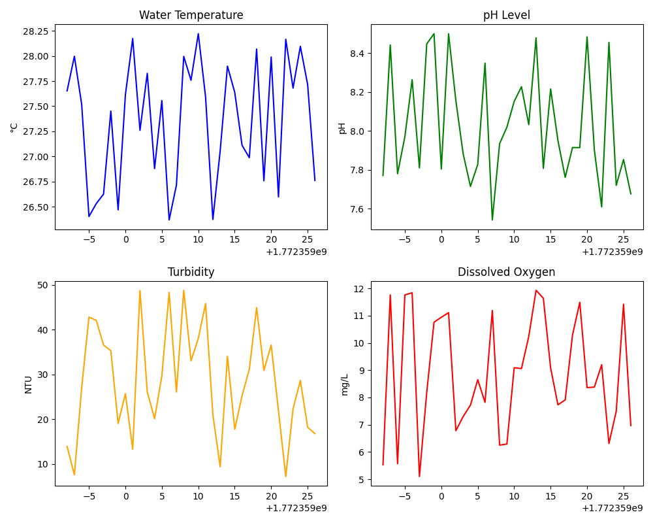

2.3 En la configuración del consumidor, ¿qué efecto tiene cambiar la propiedad “auto_offset_reset”. Prueba diferentes valores y adjunta tus conclusiones (0.25 puntos).

Para el consumidor, la propiedad “auto_offset_reset” sirve para determinar cómo debe comportarse este cuando inicia y no encuentra un offset (desplazamiento) previamente comprometido (commit) para un topic-partición. De esta manera comprobando la documentación hemos visto que puede tener 3 valores distintos:
- “Latest”: Es el valor predeterminado. Si se utiliza significa que el consumidor comenzará a leer mensajes nuevos que lleguen al topic después de su inicio. Por lo tanto, se ignoran los mensajes históricos.
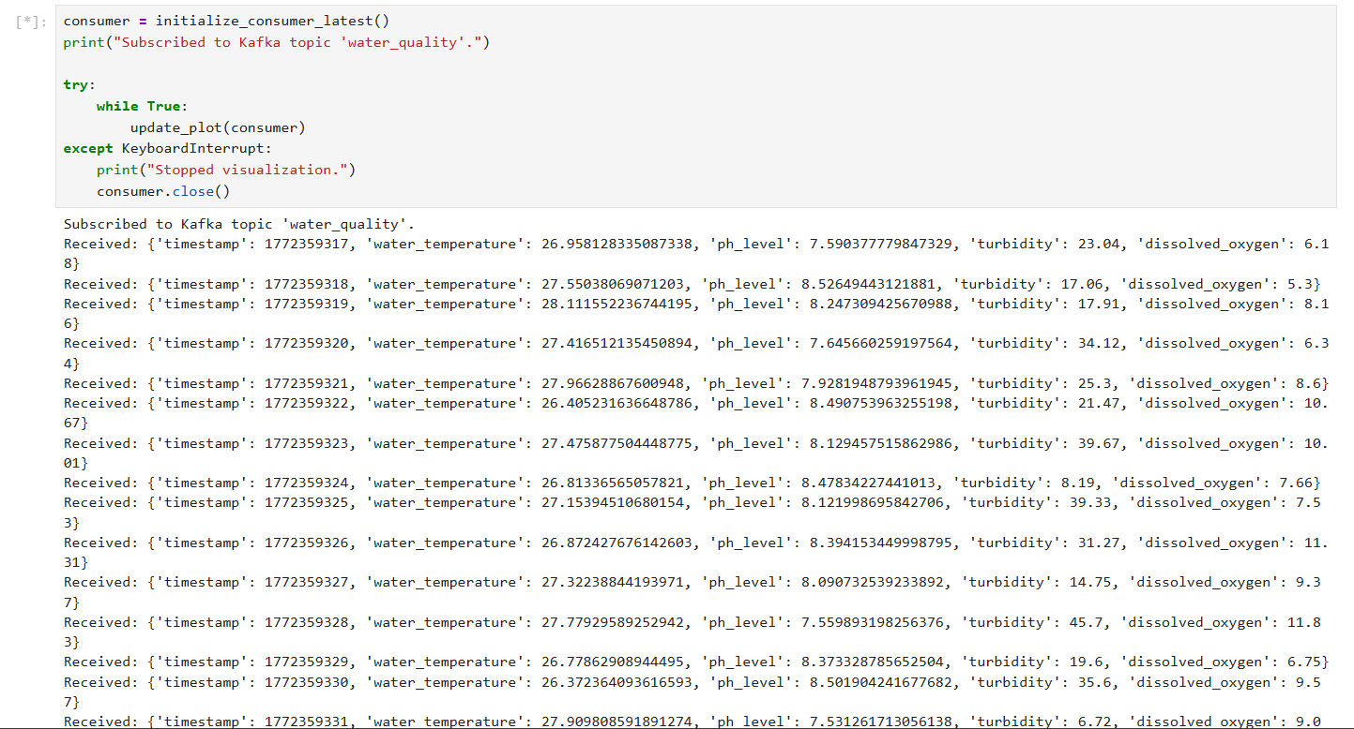

- “Earliest”: Es el valor contrario a “latest”. Cuando el consumidor tiene el valor de “auto_offset_reset” en “Earliest” signifca que comenzará a leer desde el inicio de la partición. De esta manera, consume todos los mensajes disponibles en el historial.
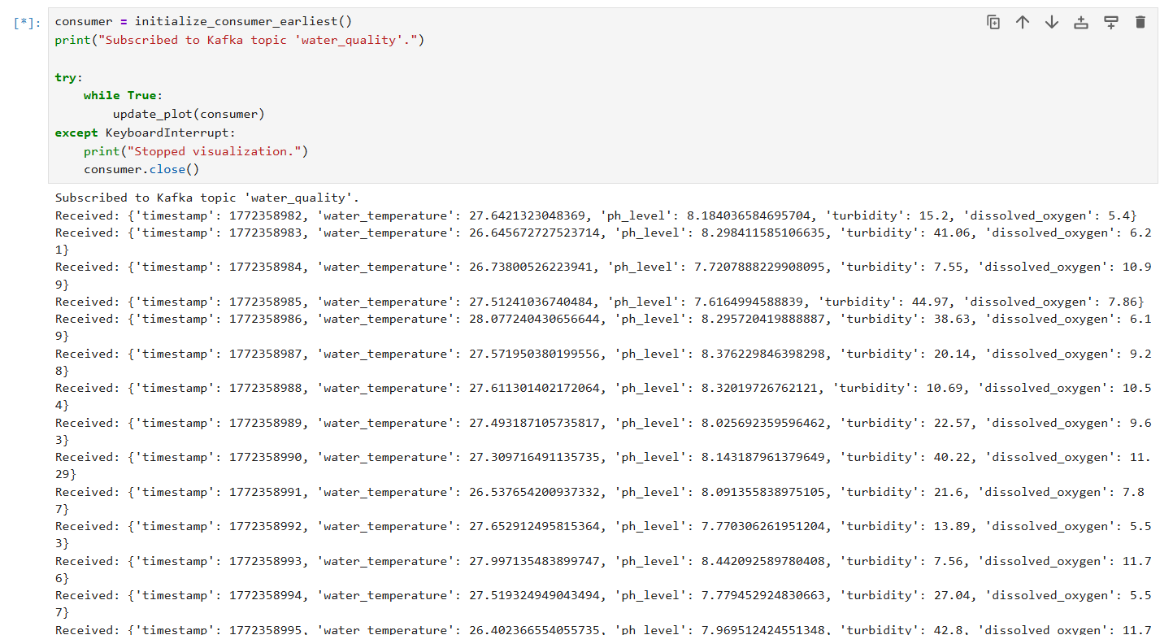

- “None”: Si es “None” el valor declarado entonces, el consumidor lanzará una excepción si no encuentra un offset previo, obligando a un manejo manual de la situación. En nuestro caso al no ponerlo en el productor podemos ver que efectivamente obtenemos un error.
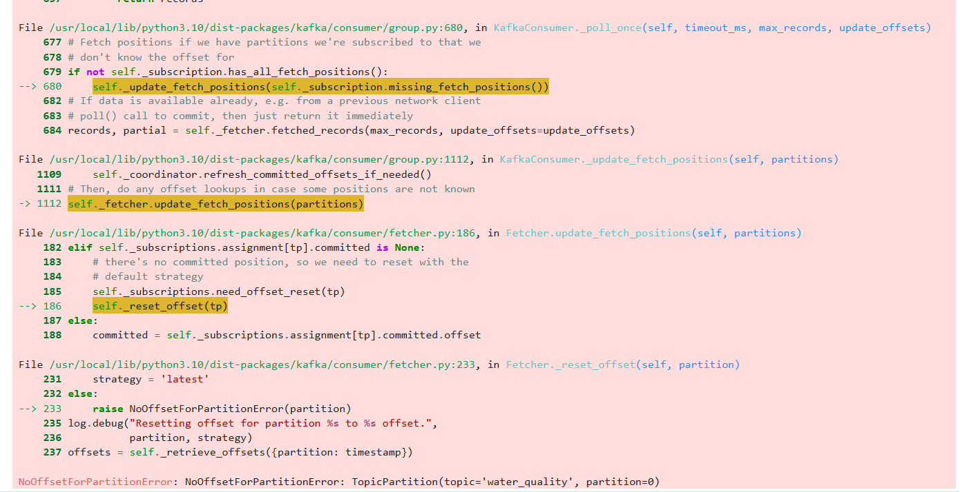
De esta manera cada valor para el parámetro “auto_offset_reset” tiene una funcionalidad especifica que permite variar el comportamiento del consumidor en función de lo que desee el usuario.

2.4 ¿Qué ocurre si intentamos mandar a través del productor un array de numpy (numpy.array)? Adjunta una imagen probándolo y reflexiona sobre los resultados (0.25 puntos).

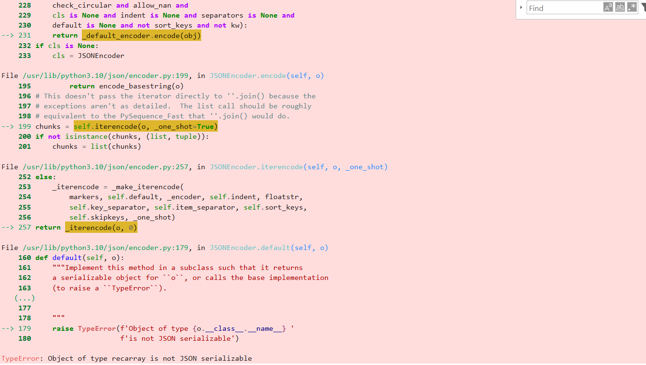
Como se puede ver en la imagen, el resultado es que obtenemos un error que nos dice que el tipo numpy no es serializable. Esto se debe a que en un topic de kafka solo se pueden enviar tipos primitivos porque son aquellos que se pueden convertir a tipo JSON. En este caso numpy no cumple con esa condición porque se trata de un tipo no nativo. De esta manera el problema ocurre en el default que es la que nos indica que numpy no es JSON serializable. Para solucionarlo, lo que podemos hacer es convertir a una lista el array de numpy usando tolist() para que así sea reconocido como un objeto serializable y se pueda enviar por el topic sin problema.

2.5 Modifica el tópico para tener 2 particiones. Adjunta captura de la descripción resultante del tópico (0.25 puntos).
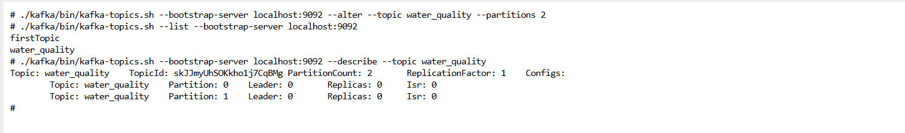

2.6 Modifica el archivo water_data_producer_pr_2.ipynb para que se creen múltiples productores con un id de sensor único que se envíe como key del mensaje. Adjunta captura en la que se muestre el envío de mensajes de varios productores en el mismo notebook (1.25 punto).
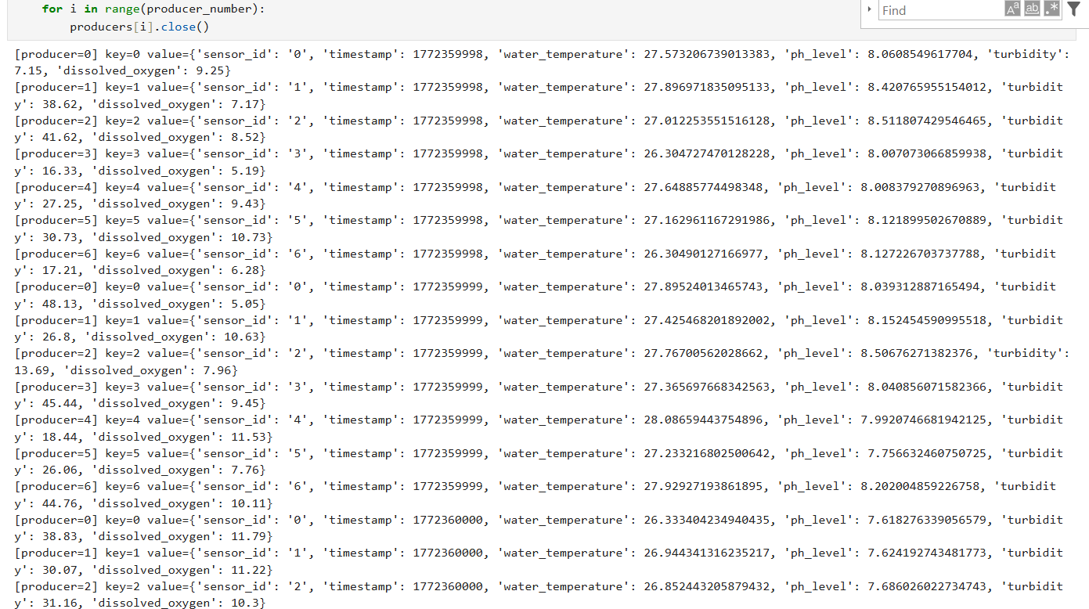

2.7 Modifica el archivo water_data_consumer_pr_2.ipynb para tener consumidores con un group_id común. Cada sensor_id debe producir un plot con los datos producidos por ese sensor_id. Crea una copia de water_data_consumer_pr_2.ipynb modificado y adjunta captura de los dos notebooks modificados ejecutándose a la vez y gestionando diferentes sensor_id y los plots resultantes (1.25 punto).
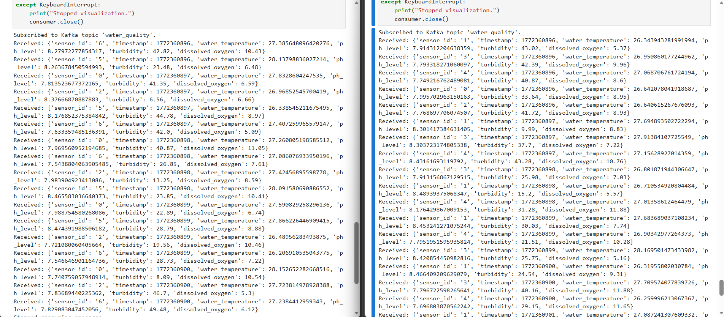

Parte 3: Integrando procesos ML en data streaming (2 puntos)
3.1 Descarga el archivo aeration_classifier.joblib. Modifica el archivo water_data_consumer_pr_2.ipynb para realizar inferencia con el modelo de clasificación, que es un RandomForest que acepta como input water_temperature, ph_level, turbidity and dissolved_oxygen_level y da un resultado (0,1) indicando si hay un proceso de aireación presente o no. Añade un productor que publique los resultados de inferencia, publicando la posibilidad de que el ejemplo pertenezca a cada una de las dos clases (Mediante el uso de predict_proba). Imprime estos resultados de inferencia por pantalla y adjunta una captura de la ejecución con 2 procesadores ML y múltiples productores activos. (1 punto).

múltiples productores:
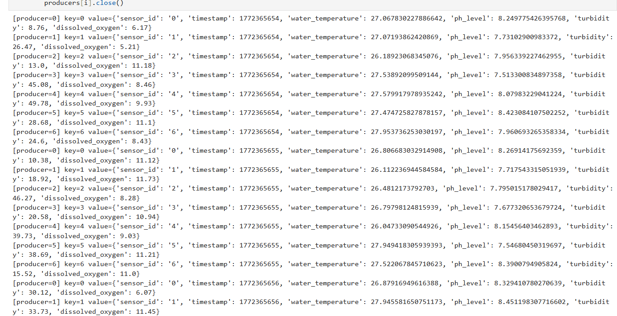
2 procesadores de ML
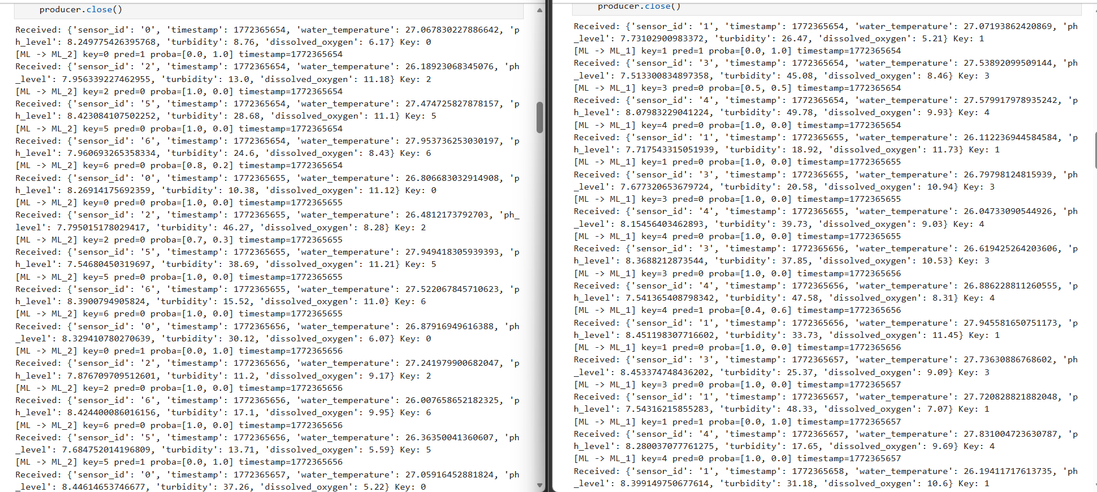

3.3 Crea otro notebook con un consumidor que se suscriba a los resultados de inferencia publicados por el productor del apartado 3.2 y que los agregue en tres gráficos para cada sensor que contengan:
3.3.1 Estado de aireación para cada timestamp.
3.3.2 Confianza de la clase de aireación por timestamp cuando es la clase escogida.
3.3.3 Confianza de la clase de no aireación por timestamp cuando es la clase escogida.
Imprime por pantalla los resultados de inferencia recibida por pantalla y adjunta una captura de la ejecución con 2 procesadores ML y múltiples productores activos. Adjunta imágenes de todos los gráficos de paneles de control generados. (1 punto).

múltiples productores:

2 procesadores de ML


Inferencia:
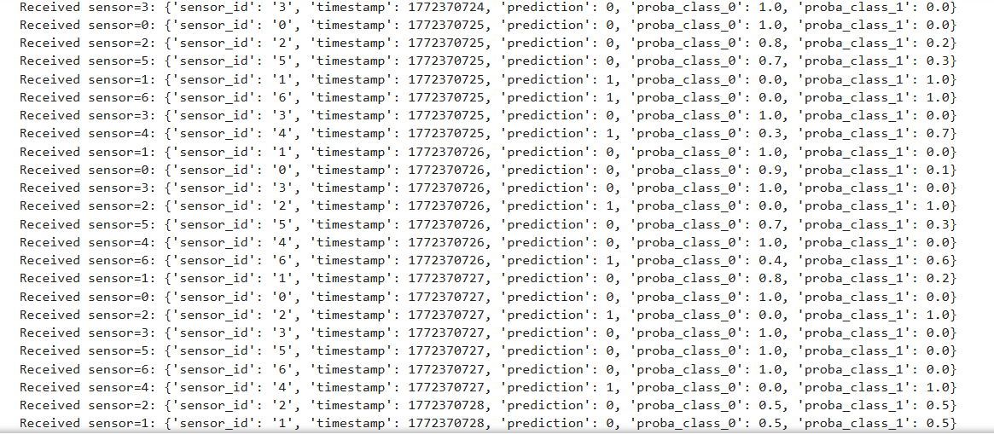

Graficas: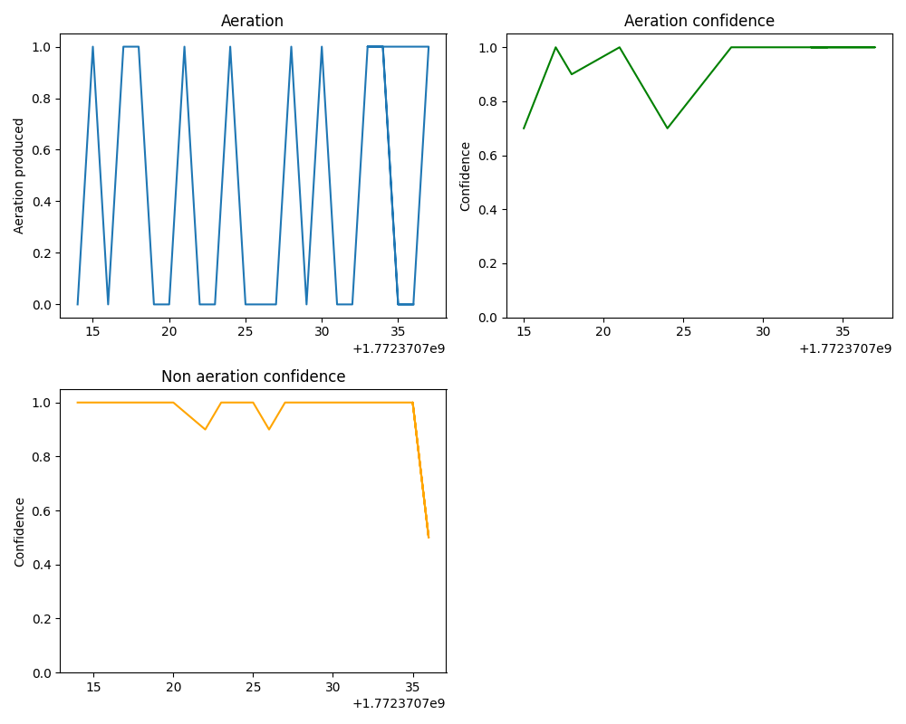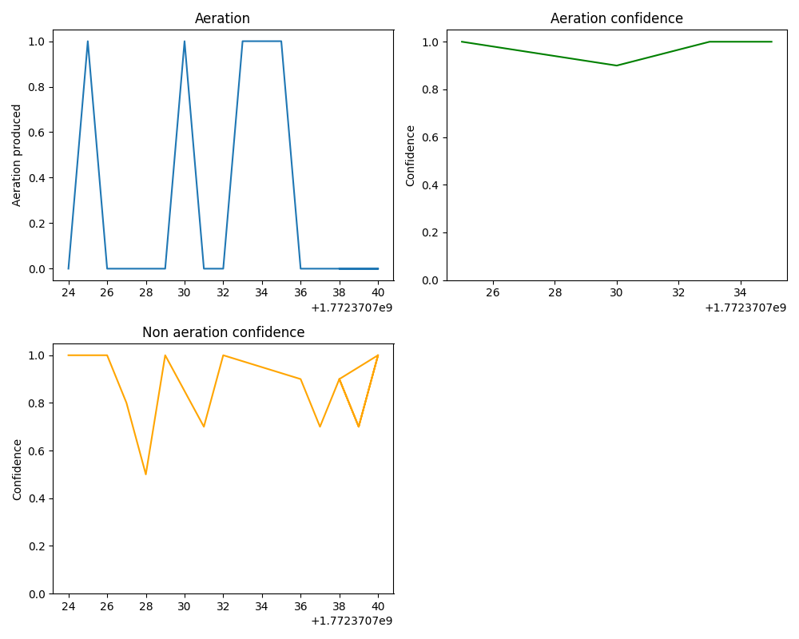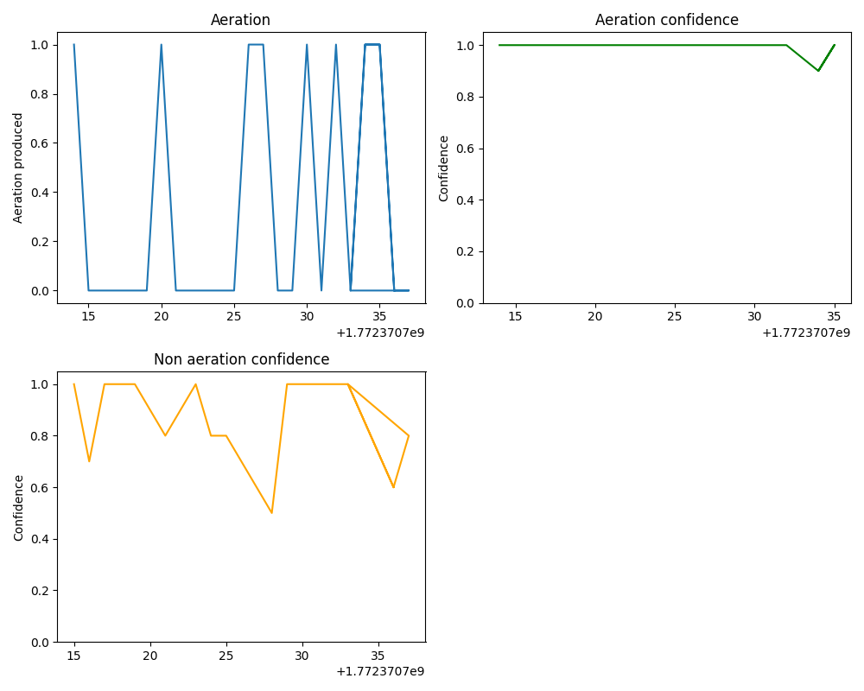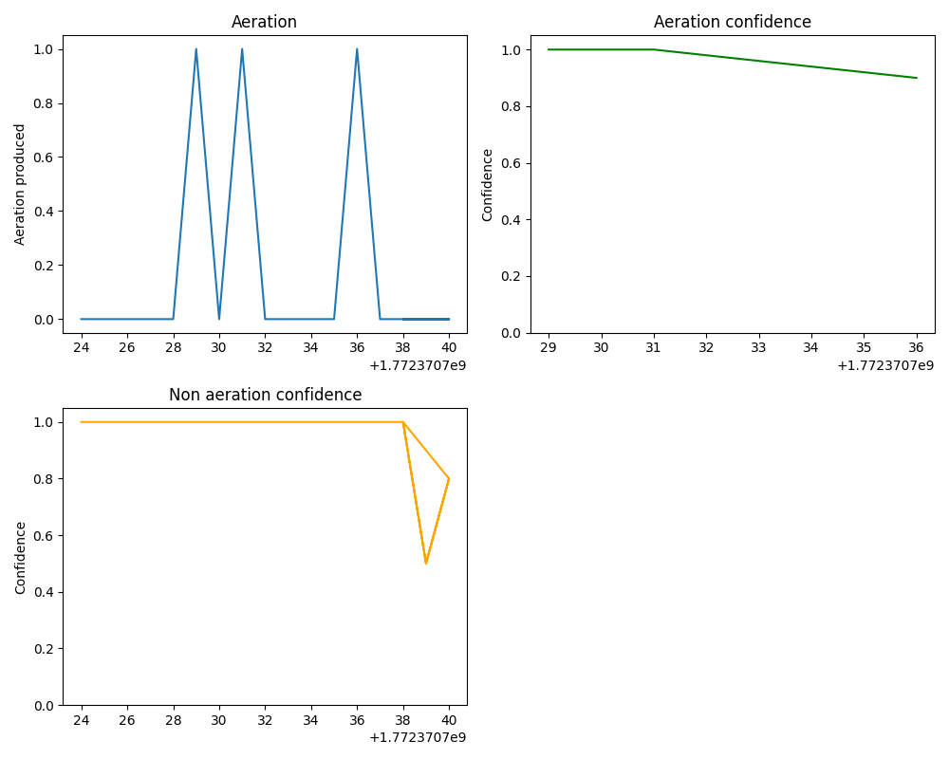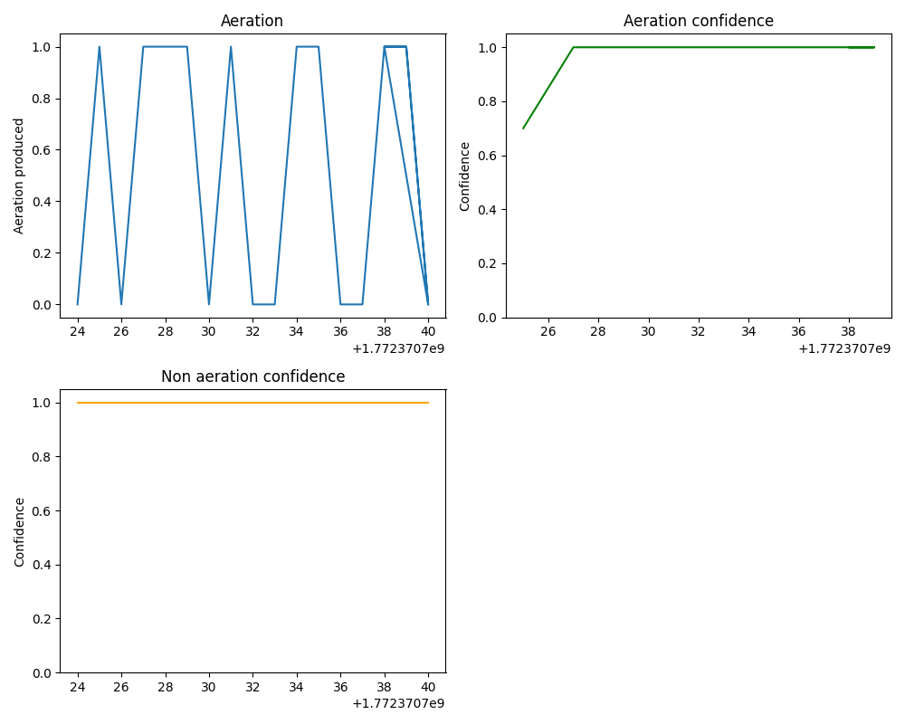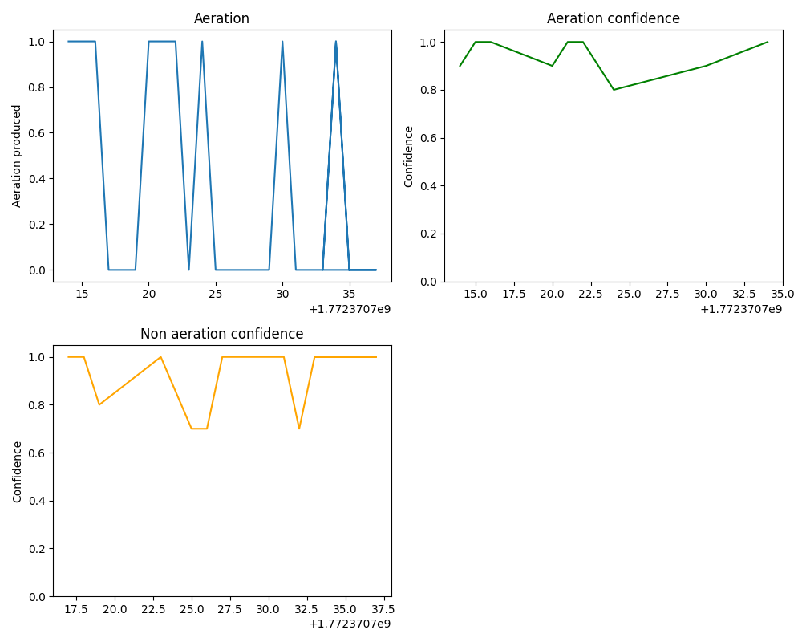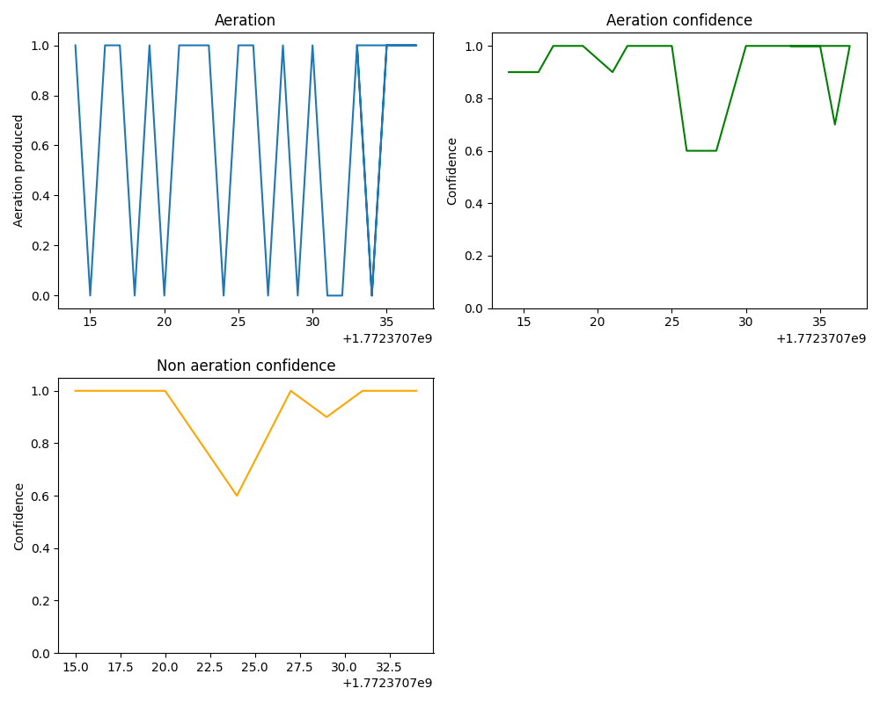

Formato de entrega
La entrega de la práctica debe contener los siguientes archivos:
- Pdf memoria de la práctica con nombre de integrantes (7 puntos)
- Código de la práctica (3 puntos)
  - water_data_producer_pr_2.ipynb modificado (1 punto)
  - water_data_consumer_pr_2.ipynb modificado (1 punto)
  - ml_data_consumer_pr_2.ipynb (1 punto)

